YGM219微风速变送器操作手册
- 安全与警告
1.1 任何情况下不规范的操作都可能引起人员及仪器的伤害，请遵守所有电器及设备的安全规范。
1.2 在维修﹑拆卸电器元件前请确认电源已经断开﹗
1.3 接通电源之前，请确认所有外接线正确，任何短路均可能造成显示仪数据丢失或程序破坏。

- 产品概述
YGM219 微风速变送器专为精确测量微风速而设计，在最小风速低至0.2m/s时仍能保持较好的精度。其探杆上开有一对或数对样气采集孔，可测单点风速，也可测多点均值风速。探杆具有一定的抗污染能力，可在较恶劣的工况下使用。带液晶显示，可直观显示当前风速。带按键，通过按键可以方便的对风速以及输出信号进行校准。
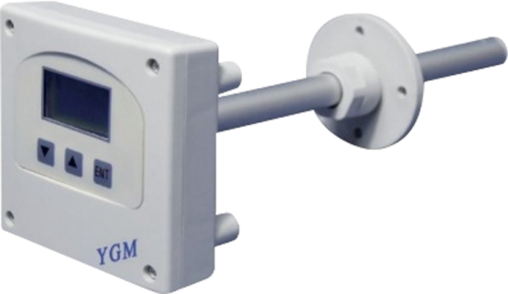

- 主要技术指标
测量范围： 0～1m/s，0～2m/s
精 度： 0.2～1m/s ±（0.04m/s + 3%*测量值）
0.2～2m/s ±（0.04m/s + 3%*测量值）（20℃、1013hPa时）
信号输出：电流输出型：4～20mA（三线制），电气负载≤500Ω
电压输出型：0～10V（三线制），电气负载≥10KΩ
485输出型：标准ModBus-RTU
响应时间：T90≤3秒
供电电源：20～28VDC
电气连接：PG9，电缆直径：4 ~ 8mm
探杆长度：100mm～500mm可定制
外壳防护等级：IP65（选择显示模块时的防护等级为IP54）
工作压力：小于1Bar
工作温度：变送器：-40℃～+50℃
探 杆：-40～+60℃、-40～+80℃、-40～+120℃（可选）
存储环境：温度-20℃～+60℃，湿度0～85%RH

- 操作说明
4.1 带显示操作说明
（1）在开机倒计时5秒内无操作，进入实时风速显示界面。
在实时风速显示界面下，485输出型按‘ENT’键持续2秒以上，可进入设置界面，电流/电压输出型不可进入设置界面。
（2）在开机倒计时5秒内短按‘ENT’键，进入设置界面；
在设置界面下，短按‘ENT’键，确认设置保存，并转到下一个设置界面，按‘ENT’键持续2秒以上，进入实时风速显示界面，无按键操作超过30秒，进入实时风速显示界面；
4.2带显示设置说明
4.2.1 电流/电压输出型
以下（1）、（2）设置出厂前均已设置完毕，若用户需对仪器输出进行校准，可通过以下设置实现，若无校准需求，用户勿动。
（1）补偿设置
出厂前已设置完毕，用户勿动；
（2）基准电流/（电压）调节
按‘▼’/‘▲’，循环显示04mA、12mA、20mA /(00V、05V、10V)，调节精密可调电阻W1，使输出端对应的输出电流/(电压）分别为4mA、12mA、20 mA/（0V、5V、10V）。
4.2.2 485输出型
（1）通讯设置
按‘▼’/‘▲’键，设置485地址，可设置范围在1-16之间。
（2）补偿设置
出厂前已设置完毕，用户勿动；

- 485通信协议
5.1 通信接口
标 准：RS485
工作方式：串行，异步，半双工
数据格式：起始位1 位，数据位8 位，停止位1 位，无奇偶校验
通信速率：9600 bit/s
地址轮询时间间隔≥30ms
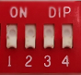
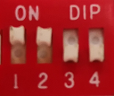
5.2 通信方式
通信协议：ModBus-RTU
命令码： 03
通讯地址：4位拨码开关进行设置
图1 图 2
拨码开关共有4位1，2，3，4，每位代表一个数值。开关拨到下面为0，拨到ON的位置为1，当1、2、3、4位拨到ON位置时依次代表该位地址为1、2、4、8，将拨到ON位置的各个位代表的数值相加，就是该机的地址码。如图1所示地址为0+0+0+0=0，图2地址为1+2+0+0=3，地址码最大为15。
寄存器地址：0X0000
数据格式：两个十六进制数输出
代表风速值扩大10倍后的16进制数的高位值和低位值。
若接收数据为01 03 02 00 69 78 6A，则00 69即为读取到的数据。
相应的风速计算方法为：风速值=0x0069/10=10.5m/s。
数据包格式：
读数据：
地址 | 命令 | 寄存器地址 | 数据长度 | CRC(低) | CRC（高）
1Byte | 1Byte | 2Byte | N*2Byte | 1Byte | 1Byte
返回数据：
地址 | 命令 | 数据长度 | 数据 | CRC(低) | CRC（高）
1Byte | 1Byte | 2N*1Byte | 2N*1Byte | 1Byte | 1Byte
例如：读取当前风速值
发送：01 03 00 00 00 01 84 0A
返回：01 03 02 00 69 78 6A
发送：
地址 | 命令 | 寄存器地址 | 数据长度 | CRC(低) | CRC（高）
01 | 03 | 00 00 | 00 01 | 84 | 0A
返回：
地址 | 命令 | 数据长度 | 数据 | CRC(低) | CRC（高）
01 | 03 | 02 | 00 69 | 78 | 6A

- 电路接线


+24V
24V+
GND
OUT
负载阻抗

GND
24V+
GND
A
B

RS485A
RS485B
GND

24V+
RS485-A
二次仪表

二次仪表

电压或电流输出型接线图
485输出型接线图

- 结构尺寸图（单位：mm）

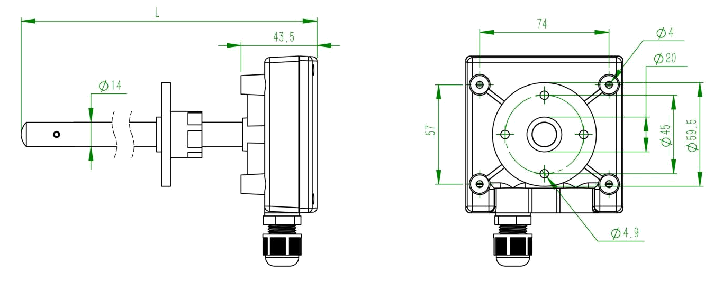

- 安装说明
8.1 探杆应安装在风管直管段。因为风管弯管处的风速不均匀，会导致测量准确度大大降低。
8.2 风速探杆迎风面离弯管的距离应为风管直径5倍以上，背风面离弯管的距离应为风管直径2倍以上。如果条件不能满足，选取安装位置时，要保证迎风面直管段比背风面直管段长。
8.3 探杆应安装在风管中心位置。探杆位置刻有+、-两个标识。安装时，将“+”向安装在迎风面，“﹣”向安装在背风面。先将法兰安装上去，以确定传感器安装方向。
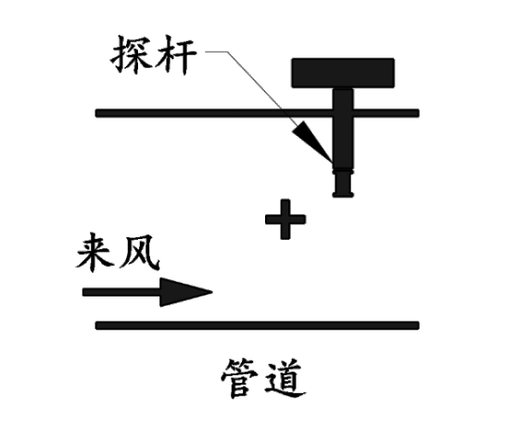
安装示意图
- 注意事项
9.1 暂存保管
当您所购变送器不急于安装或需要搁置较长时间时，请妥为保存，不要放于以下场所：
★ 环境温度超过60℃；
★ 环境湿度很高；
★ 阳光直射；
★ 暖气旁边；
★ 环境振动且多尘；
★ 环境有水或可能被雨淋。
！在安装之前请尽可能将成套仪表一起存放保管，以免丢失或拿错。
9.2 开箱验货
当您收到所购变送器开箱验货前，请仔细查看包装物有无破损﹑撬拆﹑摔跌痕迹，如有可疑且造成内装物品损坏者，速通知本公司及承运人！开箱时请小心，不要划伤传感器或其他部件。
由于每个风速变送器都是按客户要求定制的，量程，尺寸等参数都不尽相同，所以一定要注意变送器内外包装的标识，核对完整，才能安装！
9.3 售后服务
当您在安装﹑调试及使用过程中遇到问题时请及时咨询本公司，特别是发现故障时，请尽可能将变送器的编号﹑型号﹑购入日期﹑故障现象描述清楚以便我们快速准确地为您提供支持。售后支持电话：18951760149。

声明：本公司将不断对产品进行革新，如有设计或规格上的变更，本公司保留不预先通知的权利。

版本说明：
版本号 | 更改说明 | 更改日期
V1.0 | 基本 | 2018.08.08
V2.0 | 更改格式 | 2019.07.29

